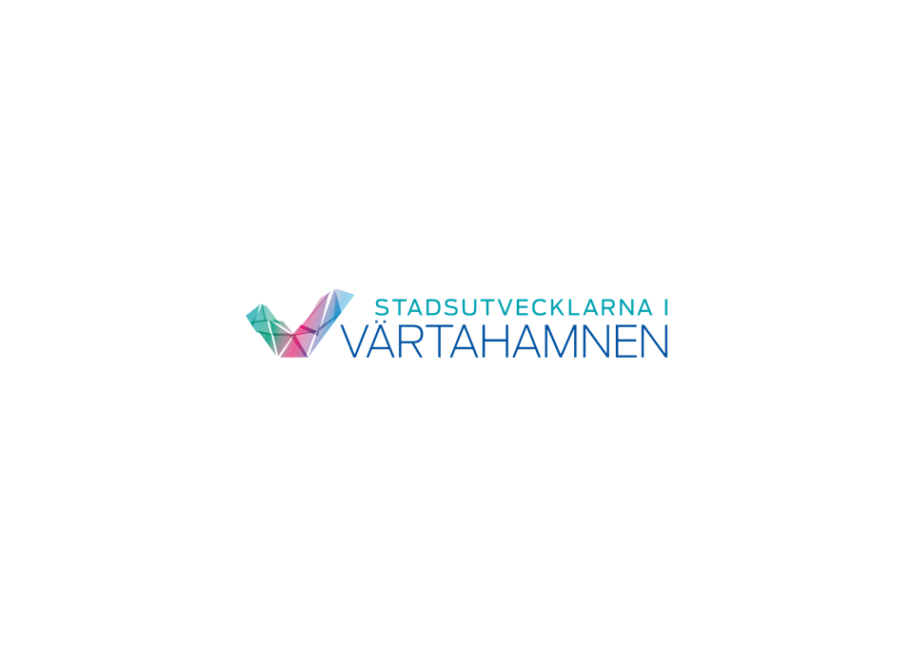**Pressmeddelande**

24 mars 2020

**Stockholmarnas Stockholm – så ser drömstadsdelen ut!**

**Kungsholmen har nöjdast invånare, Södermalm anses ha bästa atmosfären medan Norrmalm lockar mest för krogliv och kultur. På Östermalm upplever man sig mest trygg. Det är några av insikterna från rapporten ”Stockholmarnas Stockholm” från Novus/Stadsutvecklarna i Värtahamnen, som kartlagt vad som får stockholmarna att trivas i sin stad.**

* Den fortsatta utvecklingen av Stockholm måste bygga på insikter om vad som får människor att trivas i sin närmiljö, både i och utanför den egna stadsdelen. Det är något som sker alldeles för sällan, men som är helt nödvändigt för att vi ska kunna skapa attraktiva stadsmiljöer och för att Stockholm ska behålla sin attraktionskraft, säger Kristina Alvendal, stadsbyggnadsexpert och talesperson för Stadsutvecklarna i Värtahamnen.

Stadsutvecklarna i Värtahamnen har låtit Novus genomföra en undersökning bland boende i nio olika stadsdelar i Stockholm. Syftet har varit att få en bild av hur stockholmarna ser på sin stad, både vad de uppskattar i sin stadsdel och vad de tycker är bäst med andra stadsdelar. Undersökningens resultat är tänkt att kunna bidra med kunskap till utvecklingen av det som ska bli Stockholms mest spännande nya område, Värtahamnen.

* Om stockholmarna fick skapa sin egen drömstadsdel i innerstaden så är bra kommunikationer, tillgång till grönområden och parker och en trygg stadsmiljö allra viktigast. Bland yngre finns en önskan om ett bra utbud av restauranger, caféer och barer och för de äldre är det bra service som är viktigast. Med Värtahamnens läge och de planer som finns så har vi verkligen goda möjligheter att skapa stockholmarnas drömstadsdel, säger Kristina Alvendal.
* Vi ser i vår undersökning att invånarna över lag är nöjda med sin stadsdel. Nio av tio är nöjda. Intressant är också att stadsdelar i ytterstaden drar besökare från andra stadsdelar till shopping och kultur, säger Mats Elzén från Novus.

[Klicka här](https://www.mynewsdesk.com/se/stadsutvecklarnaivartahamnen/documents/stockholmarnas-stockholm-94902) för att ta del av rapporten Stockholmarnas Stockholm.

**Topplista: Nöjdast invånare - innerstaden**

1. Kungsholmsbor 97% (ganska nöjd 28%, mycket nöjd 69%)
2. Östermalmsbor 95% (ganska nöjd 24%, mycket nöjd 71%)
3. Södermalm 92% (ganska nöjd 15%, mycket nöjd 77%)
4. Norrmalm 89% (ganska nöjd 21%, mycket nöjd 21%)

**Topplista: Viktigaste trivselfaktorerna, totalt alla stadsdelar**

1. Tillgång till grönområden 70%
2. Tillgång till vatten/hav/sjö 51%
3. Bra utbud av restauranger/kaféer/barer 39%
4. En trygg stadsmiljö 37%
5. Människorna som bor där 33%

En lugn och tyst stadsmiljö

En estetiskt tilltalande stadsmiljö

1. Liv och rörelse på gator och torg 30%
2. Goda shoppingmöjligheter 29%
3. Möjlighet att utöva sport/idrott 28%
4. Bra kulturutbud 24%
5. En ren stadsmiljö 16%

**Topplista: Bästa atmosfären**

1. Södermalm 40%
2. Kungsholmen 19%
3. Norrmalm 15%
4. Östermalm 14%

**Topplista: Främsta anledningar till att besöka andra stadsdelar**

1. Krogliv 21%
2. Shopping 18%
3. Kulturupplevelser 14%

# För mer information, vänligen kontakta:

Kristina Alvendal

Stadsutvecklarna i Värtahamnen

[kristina.alvendal@bonnierfastigheter.se](mailto:kristina.alvendal@bonnierfastigheter.se)

073-350 89 18

Vi är Stadsutvecklarna i Värtahamnen, bolaget som utvecklar Stockholms innerstads nya stadsdel. Med rötter i den gamla hamnmiljön skapar vi en stadsdel med nya byggnader, mötesplatser, verksamheter och aktiviteter för alla. När Vision Värtahamnen förverkligats finns här 10 000 arbetsplatser, 5 000 boende och en hamn som även i framtiden kommer att vara en plats för passagerare och möten med omvärlden.

